论文阅读

GrandSLAm: Guaranteeing SLAs for Jobs in Microservices Execution Framework
该篇论文是针对数据中心由传统的架构变为微服务架构的过程中，设置了GrandSLAm框架来提供系统资源的利用率。
与传统的架构不同的是，微服务系统的资源管理不能仅仅从应用层面去考虑，而是应该考虑微服务之间的调用依赖。因此，需要改进传统的数据中心的资源管理方法。

微服务资源管理分析

微服务性能确定
- Sharing degree: 微服务可以接受多个请求，sharing degree定义了该实例应该进行多少个批处理，当为1时，表明一次只能处理一个请求，这个应用场景适用于当微服务处理共享资源的时候，当为30的时候，将30个请求结合成一个批处理进行处理。
- Input size
- Queuing delay：考虑了微服务链作用的过程中的排队时间
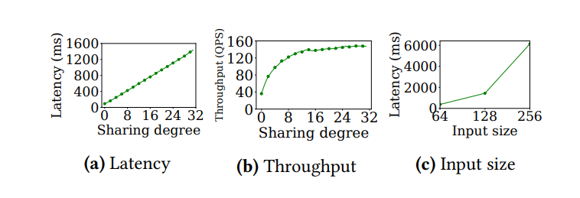
Figure 1

微服务执行时间预估模型
定义了ETC(estimated time of completion)
$$ETC=T_{queuing}+T_{compute}$$
通过线性回归模型来计算$T_{compute}$:
$$Y=a+bX$$
- $X$是sharing degree
- $Y$是request $b$的完成时间预估

模型设计

构建微服务的DAG
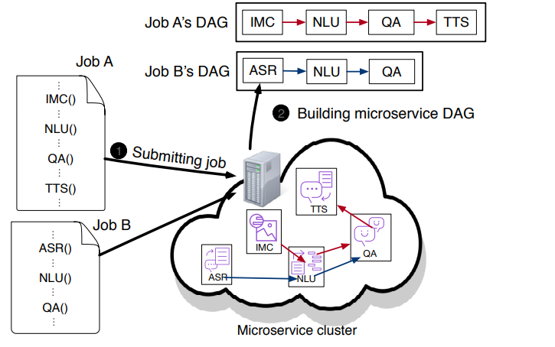
构建DAG

计算Microservice Stage Slack
一个请求的端到端的延迟是由请求在每一个微服务实例中的完成时间所决定的，为了在动态运行时提供一个确定端到端延迟的机制。
通过部分地计算请求需要满足的微服务阶段的deadline，不违反端到端延迟目标。
In other words, microservice stage slack is defined as the maximum amount of time a request can spend at a particular microservice stage
$$slack_{m}=\frac{L_{m}}{L_{a}+L_{b}+⋯+L_{m}+⋯}×SLA$$

动态地对请求进行重排并进行批处理
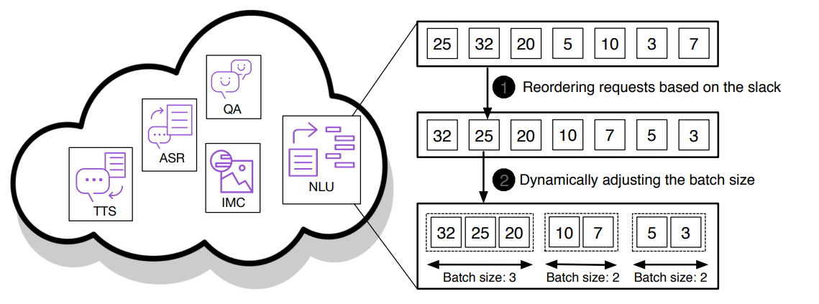
Request reordering and dynamic batching mechanism

Slack Forwarding
在前面定义了slack的值，但是往往可能请求在某个微服务实例的执行时间要小于分配的slack时间，比如本来要执行100ms，分配了130ms，就有30ms的剩余，因此就forward这剩下的30ms
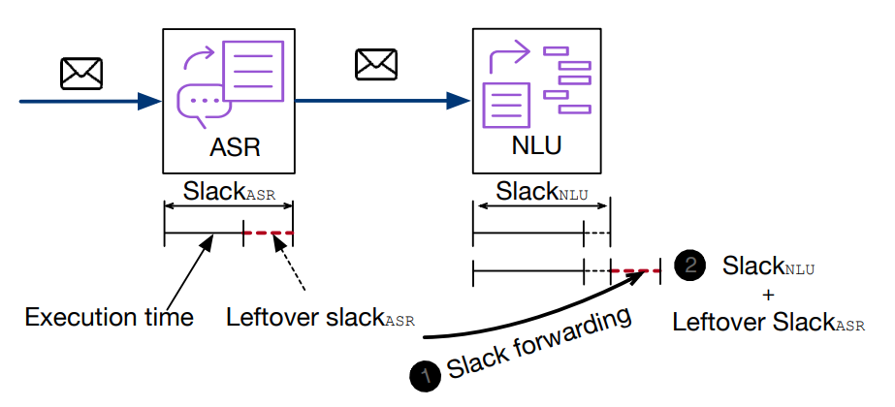
Forwarding unused slack in the ASR stage to the NLU stage

